George Cruikshank
Uit Wikipedia, de vrije encyclopedie
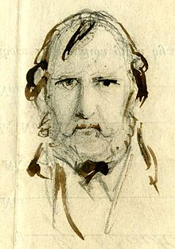
Zelfportret George Cruikshank
George Cruikshank (Londen, 27 september 1792 - aldaar, 1 februari 1878) was een Engelse artiest, karikaturist en illustrator.
Cruikshank begon zijn loopbaan met satirische politieke cartoons en illustreerde later meer dan 850 boeken over actuele gebeurtenissen en kinderboeken. Zijn beroemdste illustraties waren die voor het boek Oliver Twist van de novellist Charles Dickens (1838). Hij publiceerde ook zelf een aantal boeken. Eind 1840 werd Cruikshank, wiens eigen vader was overleden aan de gevolgen van alcoholisme, een enthousiaste propagandist voor de geheelonthouding.
In die tijd publiceerde hij een serie van acht platen met de titel 'The Bottle' (De Fles) in 1847, waarvan bijna 100.000 exemplaren verkocht werden, en het vervolg, acht platen van 'The Drunkard's Children' (De kinderen van de dronkaard) in 1848. Tussen 1860 en 1863 schilderde hij een enorm doek waarop 'The Worship of Bacchus' (de verering van Bacchus) was afgebeeld. Cruikshank stierf op 1 februari 1878 in Londen.

Karikaturen van Cruikshank
- 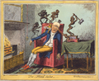
- 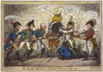
- 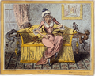
- 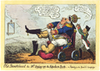

Illustraties van Cruikshank
- 
 